Resolución del Pleno del Instituto de Transparencia, Acceso a la Información Pública y Protección de Datos Personales del Estado de México y Municipios, con domicilio en Metepec, Estado de México, a catorce de junio de dos mil veintitrés.
VISTO el expediente electrónico formado con motivo del recurso de revisión número 13570/INFOEM/IP/RR/2022, interpuesto por el C. XXXXXXXXXXXXXXXXXXXXX, en lo sucesivo El Recurrente, en contra de la respuesta del Ayuntamiento de el Oro, en lo sucesivo El Sujeto Obligado, se procede a dictar la presente resolución.

A N T E C E D E N T E S D E L A S U N T O
PRIMERO. De la Solicitud de Información.
Con fecha uno de agosto de dos mil veintidós, El Recurrente, presentó a través del Sistema de Acceso a la Información Mexiquense (SAIMEX) ante El Sujeto Obligado, solicitud de acceso a la información pública, registrada bajo el número de expediente 00140/ELORO/IP/2022, mediante la cual solicitó información en el tenor siguiente:
“quiero saber lo presupuestado para el servicio de telefonia fija y movil, así como documentos comprobatorios de lo ejercido de los meses de enero, febrero, marzo, abril, mayo y junio de 2022. quiero saber lo presupuestado para el servicio de combustible, así como documentos comprobatorios de lo ejercido de los meses de enero, febrero, marzo, abril, mayo y junio de 2022. quiero conocer todos los vales de gasolina emitidos a los servidores públicos y ediles durante los meses de enero a junio de 2022. quiero conocer el plan anual de adquisicones del año 2022 y 2021 quiero conocer las actas del comite de adquisiciones del año 2022. quiero conocer el listado de provedores que se tiene con el Ayuntamiento o administración pública municipal.” (Sic)
Modalidad de entrega: A través del SAIMEX.

SEGUNDO. De la respuesta del Sujeto Obligado.
En el expediente electrónico SAIMEX, se aprecia que el veintidós de agosto de dos mil veintidós, El Sujeto Obligado dio respuesta a la solicitud de información en los siguientes términos:
“Dando cumplimiento en tiempo y forma a lo establecido por la legislación vigente, y con fundamento en el Art. 3 Fracción XLV, 12, 24 Fracción VI y XIV, 132, 137, 143 de la Ley de Transparencia y Acceso a la Información Pública del Estado de México y Municipios, así como el numeral Trigésimo octavo Fracción I y numeral Quincuagésimo séptimo Fracción II de los Lineamientos Generales en materia de Clasificación y Desclasificación de la Información, así como para la elaboración de Versiones Públicas; se adjuntan al presente 5 archivos en formato PDF, así como 1 carpeta comprimida .ZIP (contienen archivos en formato PDF ) como respuesta brindada en VERSIÓN PÚBLICA por el área correspondiente a su solicitud de información. La clasificación de la información para la elaboración de la versión pública de la presente respuesta fue confirmada mediante Acuerdo ACTA/15/CT/2022/DÉCIMO TERCERO” (Sic)

Adicionalmente, El Sujeto Obligado adjuntó los documentos electrónicos “Acta CT-15.PDF”, “MPIO_DA-739-2022.PDF”, “00140-admin.PDF”, 4a.Presupuesto de Egresos Global Calendarizado (PbRM-04c.pdf”, “00140-teso.PDF”, “Anexo admin.zip”, cuyo contenido será materia de estudio en el considerando respectivo.

TERCERO. Del recurso de revisión.
Inconforme con la respuesta por El Sujeto Obligado, El Recurrente interpuso recurso de revisión, en fecha veintidós de agosto de dos mil veintidós, el cual fue registrado en el sistema electrónico con el expediente 13570/INFOEM/IP/RR/2022, en el cual arguye las siguientes manifestaciones:
Acto Impugnado:
“me niegan la información, no me la dan completa” [Sic]
Razones o motivos de la inconformidad:
“referentes a los vales o docuemento mediante el cual canjean para la dotación combustibles, manifiestan que lo lleva el provedor, situación a la que mediante el contrato debe comprobar la dotación de dicho combustibles. ademas el sujeto obligado manifiesta que su control lo lleva de manera electronica-digital, razon por la cual debe comprobar dicho suministro o dotación a los ediles.” [Sic]

CUARTO. Del turno del recurso de revisión.
Medio de impugnación que le fue turnado al Comisionado presidente José Martínez Vilchis, por medio del sistema electrónico en términos del arábigo 185 fracción I de la Ley de Transparencia y Acceso a la información Pública del Estado de México y Municipios, del cual recayó acuerdo de admisión en fecha veinticinco de agosto de dos mil veintidós, determinándose en él, un plazo de siete días para que las partes manifestaran lo que a su derecho corresponda en términos del numeral ya citado.

QUINTO. De la etapa de instrucción.
Así, en la etapa de instrucción, de las constancias que obran en los expedientes electrónicos de los recursos de revisión se advierte que El Sujeto Obligado rindió su informe justificado en fecha uno de septiembre de dos mil veintidós, el cual inicialmente no fue puesto a la vista.
Por lo cual se decretó instrucción con fecha siete de noviembre del presente, en términos del artículo 185 Fracción VI de la Ley de Transparencia y Acceso a la Información Pública del Estado de México y Municipios, iniciando el término legal para dictar resolución definitiva del asunto.
Así, en fecha siete de noviembre de dos mil veintidós, en el expediente electrónico del recurso de revisión se amplió plazo para dictar resolución, en términos del artículo 181 de la Ley de Transparencia y Acceso a la Información del Estado de México y Municipios.
Este organismo garante no pasa por alto justificar, que el plazo para emitir resolución en el presente asunto encuentra justificación en el alto número de recursos de revisión recibidos dentro del primer semestre del año dos mil veintidós, que, en comparación con los recibidos el año pasado dentro del mismo periodo, se ha incrementado aproximadamente un 400%, circunstancia atípica que ha rebasado las capacidades técnicas y humanas del personal encargado de la proyección de las resoluciones a dichos medios de impugnación.
Por ello, es menester precisar que si bien se ha excedido el plazo para resolver el presente medio de impugnación, de conformidad con la ley de la materia, el plazo para emitir resolución se encuentra justificado en los elementos para medir su razonabilidad de asuntos conforme a los parámetros establecidos por diversos órganos jurisdiccionales federales, aplicables también en procedimientos análogos, como el que nos ocupa.
Así, en términos de lo que establecen los artículos 8.1 y 25 de la Convención Americana sobre Derechos Humanos, los recursos deben ser sencillos y resolverse en el menor tiempo posible, tomando en consideración la dilación total del procedimiento; esto es, en un plazo razonable.
En ese sentido, el legislador fijó los términos procesales en las leyes, de manera general, sin que pudiera prever la variada gama de casos que son resueltos por los órganos jurisdiccionales o cuasi jurisdiccionales, tanto por la complejidad de los hechos, como por el número de casos que conocen.
Por ello, excepcionalmente, si un asunto es resuelto con posterioridad a los plazos señalados por la norma debe analizarse la razonabilidad del tiempo necesario para su resolución, atentos a los siguientes criterios:
a) Complejidad del asunto: La complejidad de la prueba, la pluralidad de sujetos procesales, el tiempo transcurrido, las características y contexto del recurso.
b) Actividad Procesal del interesado: Acciones u omisiones del interesado.
c) Conducta de la Autoridad: Las Acciones u omisiones realizadas en el procedimiento. Así como si la autoridad actuó con la debida diligencia.
d) La afectación generada en la situación jurídica de la persona involucrada en el proceso: Violación a sus derechos humanos.

De modo que, cuando se trate de un asunto excepcional, por alguna o todas las características mencionadas o bien, cuando el ingreso de asuntos al órgano jurisdiccional o cuasi jurisdiccional respectivo supere notoriamente al que podría considerarse normal, debe concluirse que es una excluyente de responsabilidad en relación con la actuación del funcionario, como ha acontecido en el caso que nos ocupa.
Argumento que encuentra sustento en la jurisprudencia P./J. 32/92 emitida por el Pleno de la Suprema Corte de Justicia de la Nación de rubro “TÉRMINOS PROCESALES. PARA DETERMINAR SI UN FUNCIONARIO JUDICIAL ACTUÓ INDEBIDAMENTE POR NO RESPETARLOS SE DEBE ATENDER AL PRESUPUESTO QUE CONSIDERÓ EL LEGISLADOR AL FIJARLOS Y LAS CARACTERÍSTICAS DEL CASO.”, visible en la Gaceta del Seminario Judicial de la Federación con el registro digital 205635.
Razones por las cuales cabe concluir que, la resolución al recurso de revisión se solventa hasta esta fecha, debido a que existe una excesiva carga de trabajo en desproporción a la capacidad de los recursos materiales y humanos con que cuenta este Instituto para atender la enorme demanda de usuarios que acuden para que se les garantice su Derecho de acceso a la información Pública y Protección de Datos Personales, aunado a la complejidad de los hechos a los que se refieren, así como al volumen del expediente, la extensión de los escritos y pruebas aportadas y desahogadas por las partes; lo que impide la tramitación de los recursos dentro de los términos legales previamente establecidos por la Ley, por tratarse de causas de fuerza mayor.
Al respecto, también son de considerar los criterios sostenidos por el Cuarto Tribunal Colegiado en Materia Administrativa del Primer Circuito, cuyos rubros y datos de identificación son los siguientes:
“PLAZO RAZONABLE PARA RESOLVER. DIMENSIÓN Y EFECTOS DE ESTE CONCEPTO CUANDO SE ADUCE EXCESIVA CARGA DE TRABAJO.” consultable en el Seminario Judicial de la Federación y su gaceta, con el registro digital 2002351.
“PLAZO RAZONABLE PARA RESOLVER. CONCEPTO Y ELEMENTOS QUE LO INTEGRAN A LA LUZ DEL DERECHO INTERNACIONAL DE LOS DERECHOS HUMANOS.”, visible en el Seminario Judicial de la Federación y su gaceta, con el registro digital 2002350.
Por ello, este organismo garante comprometido con la tutela de los derechos humanos confiados, señala que este exceso del plazo legal para resolver el presente asunto, resulta de carácter excepcional.
Que en fecha veinticinco de mayo de dos mil veintitrés, se dejó sin efectos el acuerdo de cierre de instrucción de fecha siete de noviembre de dos mil veintidós, ordenando la apertura por un término de tres días hábiles a efecto de hacer valer los alegatos, pruebas o manifestaciones correspondientes.
Asimismo, en fecha veinticinco de mayo de dos mil veintitrés, se puso a la vista el informe justificado rendido por El Sujeto Obligado.
Finalmente, se decretó el cierre de instrucción con fecha catorce de junio del presente, en términos del artículo 185 Fracción VI de la Ley de Transparencia y Acceso a la Información Pública del Estado de México y Municipios.

C O N S I D E R A N D O
PRIMERO. De la competencia.
Este Instituto de Transparencia, Acceso a la Información Pública y Protección de Datos Personales del Estado de México, es competente para conocer y resolver el presente recurso de revisión interpuesto por el Recurrente conforme a lo dispuesto en los artículos 6, apartado A, fracción IV de la Constitución Política de los Estados Unidos Mexicanos; 5, párrafos trigésimo, trigésimo primero y trigésimo segundo, fracciones IV y V, de la Constitución Política del Estado Libre y Soberano de México; artículos 1, 2 fracción II, 13, 29, 36 fracciones I y II, 176, 178, 179, 181 párrafo tercero y 185 de la Ley de Transparencia y Acceso a la Información Pública del Estado de México y Municipios; 6, 9 fracciones I y XXIII, y 11 del Reglamento Interior del Instituto de Transparencia, Acceso a la Información Pública y Protección de Datos Personales del Estado de México y Municipios.

SEGUNDO. Sobre los alcances del recurso de revisión.
Derivado de la impugnación realizada, es preciso e importante señalar que el recurso de revisión inmerso en la Ley de Transparencia vigente en la entidad, tiene el fin y alcance que señalan los numerales 176, 179, 181 párrafo cuarto, 194 y 195 y demás aplicables de la Ley de Transparencia y Acceso a la Información Pública del Estado de México y Municipios vigente, el cual será analizado conforme a las actuaciones que obren en el expediente electrónico, con la finalidad de reparar cualquier posible afectación al derecho de acceso a la información pública y garantizando el principio rector de máxima publicidad.

TERCERO. De las causas de improcedencia.
En el procedimiento de acceso a la información y de los medios de impugnación de la materia, se advierten diversos supuestos de procedibilidad, los cuales deben estudiarse con la finalidad de dar cumplimiento a los principios de legalidad y objetividad inmersos en el artículo 9 de Ley de Transparencia y Acceso a la Información Pública del Estado de México y Municipios, en correlación con la seguridad jurídica que debe generar lo actuado ante este Organismo garante.
Siendo facultad de este Órgano entrar al estudio de las causas de improcedencia que hagan valer las partes o que se adviertan de oficio por este Resolutor y por ende objeto de análisis previo al estudio de fondo del asunto, en los presupuestos procesales sobre el inicio o trámite de un proceso, generando eficacia jurídica en las resoluciones, máxime que se trata de una figura procesal adoptada en la ley de la materia, la cual impide su estudio y resolución cuando una vez admitido el recurso de revisión se advierta una causa de improcedencia que permita sobreseer el recurso de revisión, sin estudiar el fondo del asunto; circunstancias anteriores que no son incompatibles con el derecho de acceso a la justicia, ya que éste no se coarta por regular causas de improcedencia y sobreseimiento con tales fines. Así las cosas, del análisis de los expedientes electrónicos no se advierte ninguna causa de improcedencia que se actualice ni mucho menos alguna hecha valer por alguna de las partes, procediendo al estudio del fondo del asunto, en los siguientes términos.

CUARTO. Estudio y resolución del asunto
El análisis del presente recurso, se basará en el contenido íntegro de las actuaciones que obran en el expediente electrónico, para así estar en posibilidad este Órgano Colegiado de dictar el fallo correspondiente conforme a derecho, tomando en consideración los elementos aportados por las partes y respetando en todo momento al principio de máxima publicidad consagrado en nuestra Constitución Federal, Local y demás leyes aplicables en la materia, así como en los tratados internacionales en los que el Estado Mexicano sea parte, en concordancia con el párrafo tercero del artículo 1 de la Constitución Federal y el diverso 8 de la Ley de Transparencia local.
En este tenor, es necesario subrayar que el derecho de acceso a la información pública implica que cualquier persona conozca la información contenida en los documentos que se encuentren en los archivos de los sujetos obligados, conforme a los artículos 4, 12, 24 último párrafo y 160 de la Ley local en la materia, que a la letra citan:
“Artículo 4. El derecho humano de acceso a la información pública es la prerrogativa de las personas para buscar, difundir, investigar, recabar, recibir y solicitar información pública, sin necesidad de acreditar personalidad ni interés jurídico.
Toda la información generada, obtenida, adquirida, transformada, administrada o en posesión de los sujetos obligados es pública y accesible de manera permanente a cualquier persona, en los términos y condiciones que se establezcan en los tratados internacionales de los que el Estado mexicano sea parte, en la Ley General, la presente Ley y demás disposiciones de la materia, privilegiando el principio de máxima publicidad de la información. Solo podrá ser clasificada excepcionalmente como reservada temporalmente por razones de interés público, en los términos de las causas legítimas y estrictamente necesarias previstas por esta Ley.
Los sujetos obligados deben poner en práctica, políticas y programas de acceso a la información que se apeguen a criterios de publicidad, veracidad, oportunidad, precisión y suficiencia en beneficio de los solicitantes.
Artículo 12. Quienes generen, recopilen, administren, manejen, procesen, archiven o conserven información pública serán responsables de la misma en los términos de las disposiciones jurídicas aplicables.
Los sujetos obligados sólo proporcionarán la información pública que se les requiera y que obre en sus archivos y en el estado en que ésta se encuentre. La obligación de proporcionar información no comprende el procesamiento de la misma, ni el presentarla conforme al interés del solicitante; no estarán obligados a generarla, resumirla, efectuar cálculos o practicar investigaciones.
(…)
Artículo 24.
(…)
Los sujetos obligados solo proporcionarán la información pública que generen, administren o posean en el ejercicio de sus atribuciones.”
(…)
Artículo 160. Los sujetos obligados deberán otorgar acceso a los documentos que se encuentren en sus archivos o que estén obligados a documentar de acuerdo con sus facultades, competencias o funciones en el formato que el solicitante manifieste, de entre aquellos formatos existentes, conforme a las características físicas de la información o del lugar donde se encuentre así lo permita.
En caso que la información solicitada consista en bases de datos se deberá privilegiar la entrega de la misma en formatos abiertos.”[Sic]

Así que la obligación de los Sujetos Obligados de dar acceso a la información pública que generen, administre o posean, se tendrá por cumplida cuando el solicitante tenga a su disposición la información requerida, o cuando realice la consulta de la misma en el lugar que ésta se localice, de acuerdo a lo señalado por el artículo 166 de la Ley local en la materia, que se reproduce de la siguiente forma:
“Artículo 166. La obligación de acceso a la información pública se tendrá por cumplida cuando el solicitante tenga a su disposición la información requerida, o cuando realice la consulta de la misma en el lugar en el que ésta se localice.” [Sic]

Una vez sentado lo anterior, con base en una interpretación literal y gramatical a la solicitud de información 00140/ELORO/IP/2022 se advierte que fueron formulados 8 -ocho- requerimientos respecto de los cuales se desprenden las siguientes consideraciones:
- Que en referencia a los requerimientos 1 -uno-, 3 -tres- y 8 -ocho- no fue delimitado elemento temporal, debiendo de ser fijado a la fecha en que se ejerció el derecho de acceso a la información pública, es decir, al uno de agosto de dos mil veintidós.
- Que en alusión al requerimiento 7 -siete-, el particular señaló “actas”, luego entonces, en atención a los principios de máxima publicidad y suplencia de la queja deficiente, resulta procedente darle el alcance correspondiente a las actas ordinarias y extraordinarias.
- Que respecto del requerimiento 7 -siete-, el ciudadano no delimitó de manera eficaz el elemento temporal al señalar “del año 2022”, es decir, del uno de enero al uno de agosto de dos mil veintidós, éste último al corresponder a la fecha en que se ejerció el derecho de acceso a la información.
- Que en alusión al requerimiento 8 -ocho-, el particular requirió el “listado de proveedores”, destacando que no es un experto en la terminología de administración pública o transparencia, resultando de su interés el padrón de proveedores
- Finalmente, el particular omitió delimitar el elemento temporal del requerimiento 8 -ocho- debiendo de ser fijado al uno de agosto del presente, al corresponder a la fecha en que se ejerció la multicitada prerrogativa constitucional.

Dichas precisiones, con fundamento en los artículos 13 y 181 cuarto párrafo de la Ley en materia, los cuales a la letra rezan:
“Artículo 13. El Instituto, en el ámbito de sus atribuciones, deberá suplir cualquier deficiencia para garantizar el ejercicio del derecho de acceso a la información.
Artículo 181. …
Durante el procedimiento deberá aplicarse la suplencia de la queja a favor del recurrente, sin cambiar los hechos expuestos, asegurándose de que las partes puedan presentar, de manera oral o escrita, los argumentos que funden y motiven sus pretensiones.” [Sic]

Bajo estas líneas argumentativas, al retomar y delimitar los requerimientos formulados por el ahora Recurrente, de manera objetiva se precisa que versa en conocer la siguiente información:
- El o los documentos donde conste el presupuesto asignado a los conceptos de telefonía fija y móvil, al uno de agosto del dos mil veintidós.
- El o los documentos donde conste el presupuesto ejercido por los conceptos de telefonía fija y móvil, correspondiente a los meses de enero, febrero, marzo, abril, mayo y junio de dos mil veintidós.
- El o los documentos donde conste el presupuesto asignado al concepto de combustible, al uno de agosto de dos mil veintidós.
- El o los documentos donde conste el presupuesto ejercido por el concepto de combustible, correspondiente a los meses de enero, febrero, marzo, abril, mayo y junio de dos mil veintidós.
- Vales de gasolina y/o equivalentes, correspondiente a los meses de enero, febrero, marzo, abril, mayo y junio de dos mil veintidós.
- Plan anual de adquisiciones y/o equivalente, correspondiente a los ejercicios dos mil veintiuno y dos mil veintidós.
- Actas ordinarias y extraordinarias del Comité de Adquisiciones, del periodo comprendido del uno de enero al uno de agosto de dos mil veintidós.
- Padrón de proveedores, al uno de agosto de dos mil veintidós.

Ahora bien, en alusión a los requerimientos formulados por el particular, a efecto de identificar las unidades administrativas competentes, resulta oportuno traer a colación las siguientes imágenes ilustrativas, correspondientes al organigrama del Sujeto Obligado:
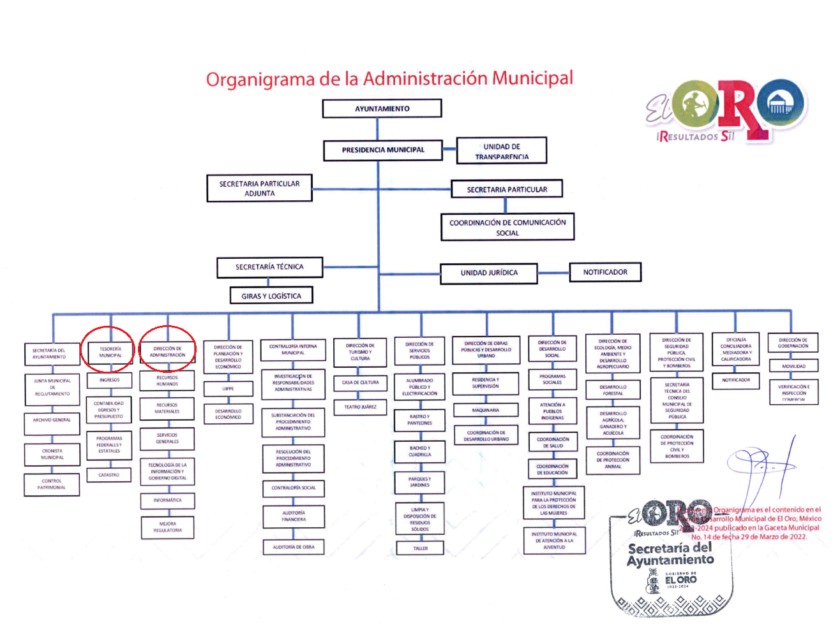




De lo expuesto con anterioridad, se desprende que El Sujeto Obligado se auxilia de diversas Direcciones, Subdirecciones, Departamentos y Unidades Administrativas para cumplir con sus fines y objetivos, resultando de nuestro más amplio interés la Dirección de Administración, así como la Tesorería Municipal.
De manera complementaria, a efecto de ilustrar la esfera competencial de las unidades administrativas en cita, resulta oportuno traer los artículos 93 y 94, fracciones I, II, IV, XIII y XVI de la Ley Orgánica Municipal del Estado de México, así como los numerales 214 bis, fracción V, 282, 283, 284, fracciones II, VIII, X, XVI, XVII del Bando Municipal del Ayuntamiento de el oro, porciones normativas que disponen a la literalidad lo siguiente:
LEY ORGÁNICA MUNICIPAL DEL ESTADO DE MÉXICO
“Artículo 93.- La tesorería municipal es el órgano encargado de la recaudación de los ingresos municipales y responsable de realizar las erogaciones que haga el ayuntamiento.
Artículo 95.- Son atribuciones del tesorero municipal:
I. Administrar la hacienda pública municipal, de conformidad con las disposiciones legales aplicables;
II. Determinar, liquidar, recaudar, fiscalizar y administrar las contribuciones en los términos de los ordenamientos jurídicos aplicables y, en su caso, aplicar el procedimiento administrativo de ejecución en términos de las disposiciones aplicables;
(…)
IV. Llevar los registros contables, financieros y administrativos de los ingresos, egresos, e inventarios;
(…)
XIII. Elaborar y mantener actualizado el Padrón de Contribuyentes;
(…)
XVI. Glosar oportunamente las cuentas del ayuntamiento;
(…)” (Sic)

BANDO MUNICIPAL DE EL ORO
“Artículo 214 BIS. -Los Comités y Consejos Municipales serán los que determinen las Leyes Federales y Estatales, y tendrán las atribuciones establecidas en las propias Leyes. Los Comités y Consejos Municipales son:
(…)
V. Comité de Adquisiciones y Servicios.
Artículo 282.- El titular de la Dirección de Administración, tiene como objetivo primordial, organizar, dirigir y coordinar el desarrollo de los sistemas de administración del personal, de los recursos documentales, materiales e informáticos del Municipio, así como la prestación de los servicios generales a las diversas áreas que le conforman.
Artículo 283.- La Dirección de Administración está integrada por las siguientes áreas:
I.- Adquisiciones.
II.- Recursos humanos.
III.- Informática.
Artículo 284.- La Dirección de Administración tendrá las siguientes atribuciones:
(…)
II.- Colaborar en la formulación del anteproyecto del presupuesto anual del Gobierno Municipal y de los programas de trabajo de las áreas adscritas a su cargo.
III.- Controlar conjuntamente con la Tesorería, las erogaciones respecto al gasto corriente, conforme al presupuesto de egresos aprobados por el Cabildo
(…)
VIII.- Establecer con la aprobación del Cabildo y de la Presidenta Municipal, las políticas, normas, criterios, sistemas y procedimientos para la administración de los recursos humanos y materiales del Ayuntamiento
X.- Vigilar y supervisar que se suministre o facilite oportunamente a las Dependencias, los elementos y materiales de trabajo necesarios para el desarrollo de sus funciones
(…)
XVI.- Elaborar y mantener el padrón de proveedores de la Administración Pública Municipal.
XVII.- Controlar y vigilar los almacenes, mediante la implantación de sistemas y procedimientos que optimicen las operaciones de recepción, guarda, registro y despacho de mercancía, bienes muebles y materiales en general.” (Sic)
De ahí que deba arribarse a la premisa de que Tesorería Municipal genera, posee y administra soportes documentales vinculados con ingresos, egresos, cuentas municipales, entre otros conceptos. En contraste, una de las funciones sustantivas reservadas a la Dirección de Administración estriba en la adquisición de bienes o servicios para el funcionamiento de las unidades administrativas.
Bajo este contexto, en términos de los numerales 18 y 19 de la Ley de Transparencia local existe obligación de documentar actos de autoridad, así como una presunción de existencia de la información cuando se refiera a las atribuciones de los sujetos obligados, porciones normativas que disponen a la literalidad lo siguiente:
“Artículo 18. Los sujetos obligados deberán documentar todo acto que derive del ejercicio de sus facultades, competencias o funciones, considerando desde su origen la eventual publicidad y reutilización de la información que generen.
Artículo 19. Se presume que la información debe existir si se refiere a las facultades, competencias y funciones que los ordenamientos jurídicos aplicables otorgan a los sujetos obligados.
En los casos en que ciertas facultades, competencias o funciones no se hayan ejercido, se debe motivar la respuesta en función de las causas que motiven tal circunstancia.
Si el sujeto obligado, en el ejercicio de sus atribuciones, debía generar, poseer o administrar la información, pero ésta no se encuentra, el Comité de transparencia deberá emitir un acuerdo de inexistencia, debidamente fundado y motivado, en el que detalle las razones del por qué no obra en sus archivos.” (Sic)

Por otra parte, es óbice mencionar que la información requerida estriba parcialmente en las obligaciones de transparencia común, lo anterior con fundamento en el artículo 24, fracción XII, 92, fracción XXXVI de la Ley de Transparencia y Acceso a la Información Pública del Estado de México y Municipios, porción normativa que dispone a la literalidad lo siguiente:
“Artículo 24. Para el cumplimiento de los objetivos de esta Ley, los sujetos obligados deberán cumplir con las siguientes obligaciones, según corresponda, de acuerdo a su naturaleza:
XII. Publicar y mantener actualizada la información relativa a las obligaciones generales de transparencia previstas en la presente Ley o determinadas así por el Instituto, y en general aquella que sea de interés público;
Artículo 92. Los sujetos obligados deberán poner a disposición del público de manera permanente y actualizada de forma sencilla, precisa y entendible, en los respectivos medios electrónicos, de acuerdo con sus facultades, atribuciones, funciones u objeto social, según corresponda, la información, por lo menos, de los temas, documentos y políticas que a continuación se señalan:
(…)
XXXVI. Padrón de proveedores y contratistas;
(…)” (Sic)

Así la Ley de Transparencia y Acceso a la Información Pública del Estado de México y Municipios en el artículo 92 fracción XXXVI señala que la información requerida respecto de padrón de proveedores se trata de una obligación de transparencia común, esto es, información que por su naturaleza es pública y que los sujetos obligados deben poner a disposición del público de manera permanente y por tanto deberán mantenerla actualizada, en los respectivos medios electrónicos, de acuerdo con sus facultades, atribuciones, funciones u objeto social.
Robustece lo anterior, las siguientes imágenes ilustrativas, correspondientes a la tabla de aplicabilidad del Sujeto Obligado, misma que puede ser consultada en la siguiente dirección electrónica:
https://www.infoem.org.mx/es/contenido/transparencia/directorio-de-sujetos-obligados

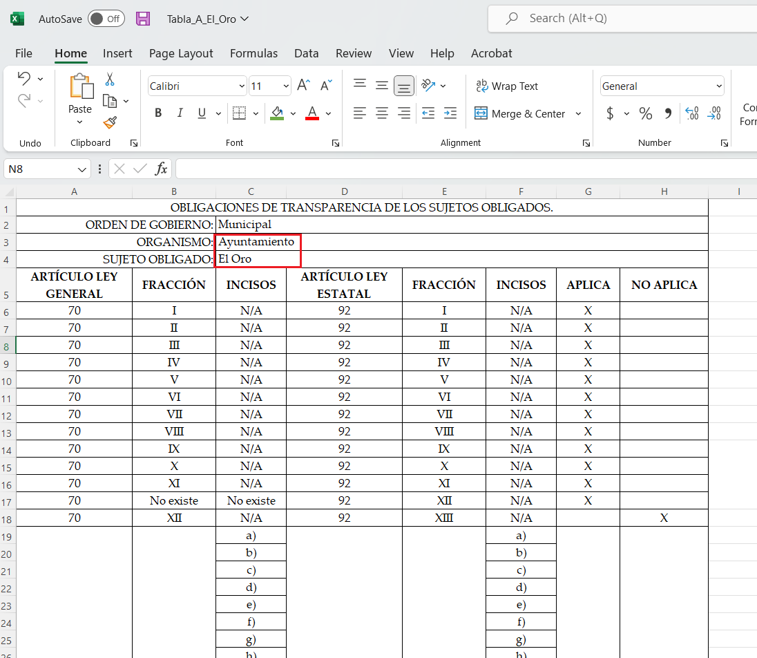
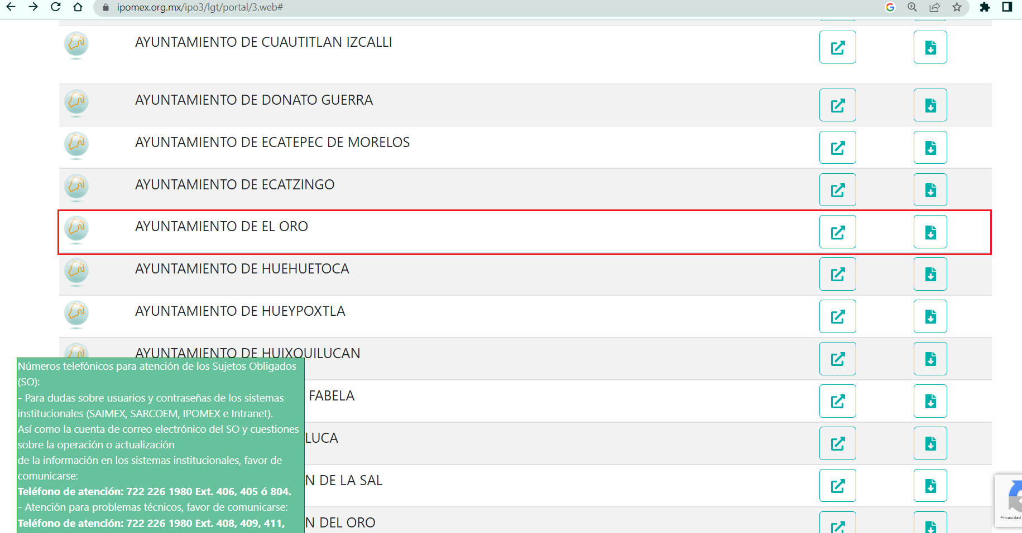
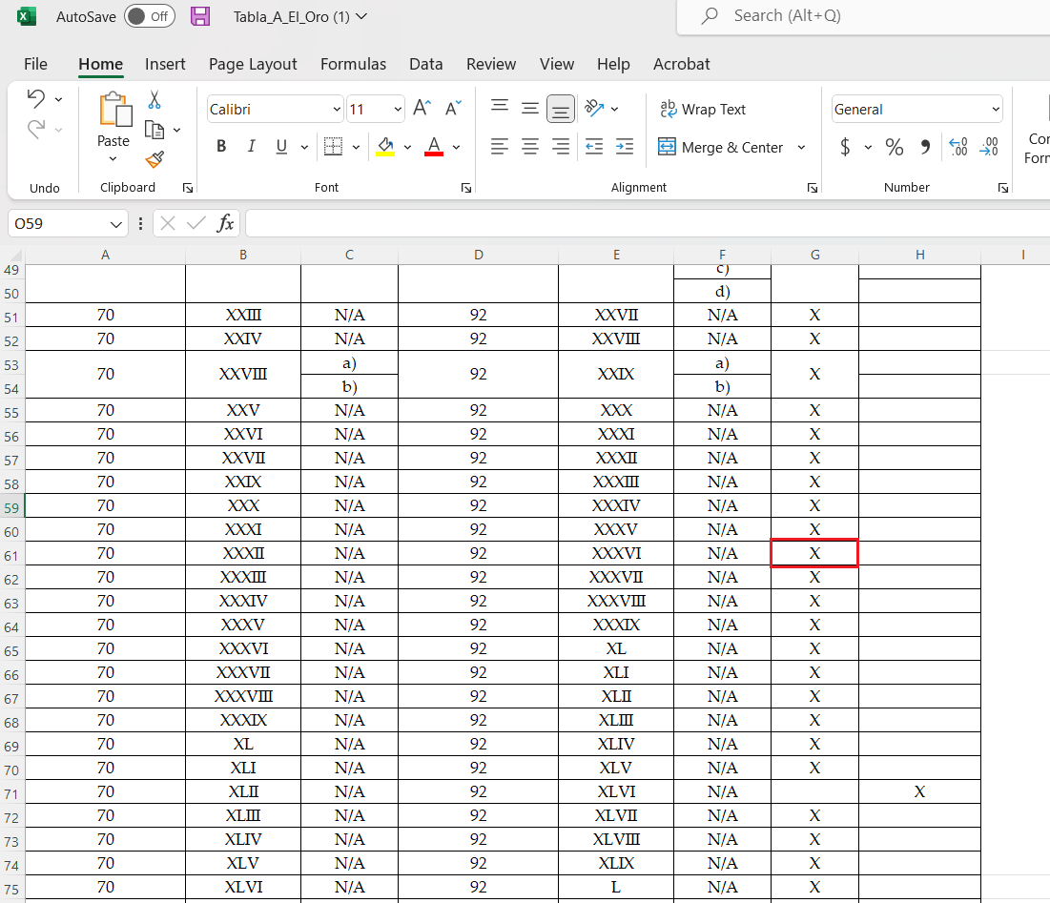
Una vez sentado lo anterior, como se mencionó en el antecedente segundo, El Sujeto Obligado en fecha veintidós de agosto de dos mil veintidós, rindió su respuesta a la solicitud de información formulada por el particular, adjuntando para tal efecto lo siguiente:
- “Acta CT-15.PDF”: Acta del Comité de Transparencia correspondiente a la Décima Quinta Sesión Ordinaria del Comité de Transparencia, celebrada el diez de agosto de dos mil veintidós, con relación al décimo cuarto punto del orden del día se destaca que se clasifica como confidencial información a efecto de dar respuesta a la solicitud de información 00140/ELORO/IP/2022.
- “MPIO_DA-739-2022.PDF”: Oficio número MPIO/DA/739/2022 signado por el director de Administración y dirigido a la Unidad de Transparencia, de fecha ocho de agosto de dos mil veintidós, en lo medular refiere que a efecto de dar respuesta a la solicitud de información 00140/ELORO/IP/2022 resulta necesario clasificar diversos datos personales tales como teléfono particular, dirección particular, firma de proveedor, correo electrónico, registro federal de contribuyentes, representante legal.
- “00140-admin.PDF”: Oficio número MPIO/DA/768/2022 signado por el director de Administración y dirigido al Titular de la Unidad de Transparencia, de fecha quince de agosto de dos mil veintidós, en síntesis, refiere adjuntar plan anual de adquisiciones 2021 y 2022, actas del comité de adquisiciones 2022 y listado de proveedores en el Ayuntamiento.
- “4a.Presupuesto de Egresos Global Calendarizado (PbRM-04c.pdf”: PbRM-04c “Presupuesto de Egreso Global Calendarizado” refleja capítulo, cuenta, concepto, calendarización y presupuesto 2022.
- “00140-teso.PDF”: Oficio número TM/699/08/2022 signado por la Tesorera Municipal y dirigido al Titular de la Unidad de Transparencia, de fecha dieciocho de agosto de dos mil veintidós, en síntesis, expone las siguientes ideas:
- El presupuesto 2022 para telefonía convencional, partida 3141, asciende a $110,400.00 (ciento diez mil cuatrocientos pesos 00/100 m.n.)
- El presupuesto 2022 para combustibles, partida 2611, asciende a $5,216,000.00 (cinco millones doscientos mil pesos 00/100 m.n.)
- Que con relación a los vales de combustible, el control lo lleva el proveedor de servicio, en este sentido, los controles municipales corresponden a instrumentos electrónicos directamente.
- “Anexo admin.zip”: Compila lo siguiente:
- “4d. Programa Anual de Adquisiciones (PbRM-06) 2022.pdf”: PbRM-06 “Programa Anual de Adquisiciones” del periodo comprendido del uno de enero al treinta y uno de diciembre de dos mil veintidós, refleja cuenta, concepto, clave programática, presupuesto autorizado, calendarización de adquisiciones.
- “6.- Programa Anual de Adquisiciones (PbRM-06) 2021.pdf”: PbRM-06 “Programa Anual de Adquisiciones” del periodo comprendido del uno de enero al treinta y uno de diciembre de dos mil veintiuno, refleja número de cuenta, nombre de la cuenta, clave programática, presupuesto autorizado, calendarización de adquisiciones.
- “Actas y catalogo de proveedores.pdf”: Compila lo siguiente:
- Acta de integración del Comité de Adquisiciones, Servicios, Arrendamientos y Enajenaciones del Ayuntamiento de el oro.
- Acta de la segunda sesión ordinaria del Comité de Adquisiciones y Servicios del Ayuntamiento de el oro.
- Contrato de adquisición y servicios con número DA/AD/FORTAMUNDF/05/2022.
- Contrato de adquisición y servicios con número DA/AD/FORTAMUNDF/03/2022.
- Contrato de adquisición y servicios con número DA/AD/FORTAMUNDF/04/2022.
- Contrato de adquisición y servicios con número DA/AD/FORTAMUNDF/02/2022.
- Contrato de adquisición y servicios con número DA/AD/FORTAMUNDF/01/2022.
- Catálogo de proveedores de bienes y servicios, del 01 de enero al 31 de marzo de 2022, refleja nombre o razón social, RFC, domicilio fiscal, nombre del representante legal, actividades económicas, fecha de constitución ante fedatario público, fecha de presentación de la última declaración fiscal anual, inscripción en compramex.
- Catálogo de proveedores de bienes y servicios, del 01 de abril al 30 de junio de 2022, refleja nombre o razón social, RFC, domicilio fiscal, nombre del representante legal, actividades económicas, fecha de constitución ante fedatario público, fecha de presentación de la última declaración fiscal anual, inscripción en compramex.

Bajo este contexto, con relación a los contratos de adquisición y servicios con números DA/AD/FORTAMUNDF/01/2022, DA/AD/FORTAMUNDF/02/2022 DA/AD/FORTAMUNDF/03/2022, DA/AD/FORTAMUNDF/04/2022, DA/AD/FORTAMUNDF/05/2022 se destaca que reflejan datos confidenciales, particularmente la clave de elector inmersa en la credencial para votar respecto de los apoderados legales. Al tratarse de una composición alfanumérica compuesta de 18 caracteres, mismos que hacen identificable a una persona física, que se conforma por las primeras letras de los apellidos, año, mes, día, sexo, clave del estado en donde nació su titular, así como una homoclave que distingue a su titular de cualquier otro homónimo.

Resultando procedente girar oficio al Titular de la Dirección General de Protección de Datos Personales, en atención al artículo 82, fracción XXVII de la Ley de Protección de Datos Personales del Estado de México y Municipios.
Inconforme con la respuesta del Sujeto Obligado, El Recurrente interpuso recurso de revisión en fecha veintidós de agosto, admitiéndose el veinticinco de agosto, ambos de dos mil veintidós. Señalando como razones o motivos de inconformidad:
“referentes a los vales o docuemento mediante el cual canjean para la dotación combustibles, manifiestan que lo lleva el provedor, situación a la que mediante el contrato debe comprobar la dotación de dicho combustibles. ademas el sujeto obligado manifiesta que su control lo lleva de manera electronica-digital, razon por la cual debe comprobar dicho suministro o dotación a los ediles.” (Sic)

Bajo estas líneas argumentativas, la parte de la solicitud sobre la que no se expresó inconformidad (Puntos 1, 2, 3, 6, 7 y 8) debe declararse consentida por el hoy Recurrente, ya que no pueden producirse efectos jurídicos tendentes a revocar, confirmar o modificar la parte de la respuesta con relación a la parte de la solicitud que no fue motivo de disenso ya que se infiere un consentimiento del Recurrente ante la falta de impugnación eficaz. Sirve de sustento a lo anterior, por analogía, la tesis jurisprudencial, que a la letra dice:
“Época: Novena
Registro: 176608
Tipo de tesis: Jurisprudencia
Fuente: Semanario Judicial de la Federación y su Gaceta
Diciembre de 2005, Tomo XXII
Materia (s): Común
Tesis: VI. 3o.C. J/60
Página: 2365
ACTOS CONSENTIDOS. SON LOS QUE NO SE IMPUGNAN MEDIANTE EL RECURSO IDÓNEO.
Debe reputarse como consentido el acto que no se impugnó por el medio establecido por la ley, ya que si se hizo uso de otro no previsto por ella o si se hace una simple manifestación de inconformidad, tales actuaciones no producen efectos jurídicos tendientes a revocar, confirmar o modificar el acto reclamado en amparo, lo que significa consentimiento del mismo por falta de impugnación eficaz.
TERCER TRIBUNAL COLEGIADO EN MATERIA CIVIL DEL SEXTO CIRCUITO.
Amparo en revisión 2/90. Germán Miguel Núñez Rivera. 13 de noviembre de 1990. Unanimidad de votos. Ponente: Juan Manuel Brito Velázquez. Secretaria: Luz del Carmen Herrera Calderón.
Amparo en revisión 393/90. Amparo Naylor Hernández y otros. 6 de diciembre de 1990. Unanimidad de votos. Ponente: Juan Manuel Brito Velázquez. Secretaria: María Dolores Olarte Ruvalcaba.
Amparo directo 352/2000. Omar González Morales. 1o. de septiembre de 2000. Unanimidad de votos. Ponente: Teresa Munguía Sánchez. Secretaria: Julieta Esther Fernández Gaona.
Amparo directo 366/2005. Virginia Quixihuitl Burgos y otra. 14 de octubre de 2005. Unanimidad de votos. Ponente: Norma Fiallega Sánchez. Secretario: Horacio Óscar Rosete Mentado.
Amparo en revisión 353/2005. Francisco Torres Coronel y otro. 4 de noviembre de 2005. Unanimidad de votos. Ponente: Filiberto Méndez Gutiérrez. Secretaria: Carla Isselín Talavera.” [Sic]

De forma complementaria, robustece lo anterior el criterio 01/20 emitido por el Instituto Nacional de Transparencia, Acceso a la Información y Protección de Datos Personales, cuyo rubro y texto señalan a la literalidad lo siguiente:
“ACTOS CONSENTIDOS TÁCITAMENTE. IMPROCEDENCIA DE SU ANÁLISIS.
Si en su recurso de revisión, la persona recurrente no expresó inconformidad alguna con ciertas partes de la respuesta otorgada, se entienden tácitamente consentidas, por ende, no deben formar parte del estudio de fondo de la resolución que emite el Instituto.
Resoluciones:
RRA 4548/18. Instituto de Seguridad y Servicios Sociales de los Trabajadores del Estado. 12 de septiembre de 2018. Por unanimidad. Comisionado Ponente Oscar Mauricio Guerra Ford.
http://consultas.ifai.org.mx/descargar.php?r=./pdf/resoluciones/2018/&a=RRA%204548.pdf
RRA 5097/18. Secretaría de Hacienda y Crédito Público. 05 de septiembre de 2018. Por unanimidad. Comisionado Ponente Joel Salas Suárez.
http://consultas.ifai.org.mx/descargar.php?r=./pdf/resoluciones/2018/&a=RRA%205097.pdf
RRA 14270/19. Registro Agrario Nacional. 22 de enero de 2020. Por unanimidad. Comisionado Ponente Francisco Javier Acuña Llamas.
http://consultas.ifai.org.mx/descargar.php?r=./pdf/resoluciones/2019/&a=RRA%2014270.pdf” [Sic]

Así las cosas, hasta aquí lo expuesto, resulta inconcuso que El Sujeto Obligado no satisfizo el derecho de acceso a la información pública ejercido por El Recurrente, al tenerse por actualizadas las hipotesis normativas previstas en el artículo 179, fracciones I y V de la Ley de Transparencia y Acceso a la Información Pública del Estado de Mexico y Municipios, cuyo contenido literal es el siguiente:
“Artículo 179. El recurso de revisión es un medio de protección que la Ley otorga a los particulares, para hacer valer su derecho de acceso a la información pública, y procederá en contra de las siguientes causas:
I. La negativa a la información solicitada;
(…)
V. La entrega de información incompleta;
(…)” [Sic]

Por otra parte, como fue referido en el antecedente quinto, El Sujeto Obligado rindió su informe justificado en fecha uno de septiembre de dos mil veintidós, en los siguientes términos:
- “Manifestaciones RR-13570.pdf”: Compila lo siguiente:
- Oficio número TM/740/08/2022 signado por la Tesorera Municipal y dirigido al Titular de la Unidad de Transparencia, de fecha treinta y uno de agosto de dos mil veintidós, en lo medular resulta de nuestro interés el siguiente extracto:
“Al respecto le envío como complemento, bitácoras del mes de enero al mes de junio del ejercicio fiscal 2022, donde refleja el consumo de combustible del H. Ayuntamiento, señalando que este es el mecanismo comprobatorio de suministro entre el proveedor y el H. Ayuntamiento” (Sic)
- Bitácoras de consumo de gasolina / diésel (275 fojas) del periodo correspondiente a la primera quincena de enero; segunda quincena de enero; primera quincena de febrero; segunda quincena de febrero; segunda quincena de abril; primera quincena de mayo; segunda quincena de mayo; primera quincena de junio correspondientes al ejercicio dos mil veintidós. Reflejan nombre de proveedor, número de vale, número de factura, costo total, número de litros, kilometraje recorrido, kilometraje acumulado, número de kilómetros por litro, costo por kilometro recorrido, observaciones, modelo, marca de auto, color de auto, unidad, placas y número de serie.

Hasta aquí lo expuesto se arriba a las siguientes consideraciones:
- Que únicamente los requerimientos cuatro y cinco fueron materia de impugnación por parte del particular (presupuesto ejercicio por concepto de gasolina y vales de gasolina)
- Que, mediante informe justificado, El Sujeto Obligado remitió compilación de bitácoras de gasolina / diésel, soporte idóneo para colmar parcialmente el requerimiento cuatro al fungir como un documento comprobatorio respecto de gastos por concepto de gasolina o combustible. Precisando que no fue remitido soporte documental correspondiente a la primera quincena de marzo, segunda quincena de marzo, primera quincena de abril y segunda quincena de junio correspondientes al ejercicio dos mil veintidós.
- Que en alusión al requerimiento 5 -vales-, mediante respuesta primigenia El Sujeto Obligado a través de servidor público habilitado competente clarificó que se encuentran en posesión del proveedor del servicio. Adicionalmente, mediante informe justificado refirió que las bitácoras de gasolina es el mecanismo comprobatorio de suministro entre el proveedor y el Ayuntamiento, luego entonces se tiene por colmado el requerimiento en cita.
Bajo este contexto, no se omite comentar que, al haber existido un pronunciamiento por parte del Sujeto Obligado, a fin de dar respuesta a la solicitud planteada, este Instituto no está facultado para manifestarse sobre la veracidad de la información proporcionada, pues este Órgano Garante, conforme al artículo 36 de la Ley de la Materia, no se encuentra facultado para pronunciarse acerca de la autenticidad de dicho pronunciamiento. Sirve de sustento a lo anterior, el criterio 31/10 emitido por el entonces Instituto Federal de Acceso a la Información y Protección de Datos, ahora Instituto Nacional de Transparencia, Acceso a la Información y Protección de Datos Personales (INAI), el cual refiere:
“EL INSTITUTO FEDERAL DE ACCESO A LA INFORMACIÓN Y PROTECCIÓN DE DATOS NO CUENTA CON FACULTADES PARA PRONUNCIARSE RESPECTO DE LA VERACIDAD DE LOS DOCUMENTOS PROPORCIONADOS POR LOS SUJETOS OBLIGADOS.
El Instituto Federal de Acceso a la Información y Protección de Datos es un órgano de la Administración Pública Federal con autonomía operativa, presupuestaria y de decisión, encargado de promover y difundir el ejercicio del derecho de acceso a la información; resolver sobre la negativa de las solicitudes de acceso a la información; y proteger los datos personales en poder de las dependencias y entidades. Sin embargo, no está facultado para pronunciarse sobre la veracidad de la información proporcionada por las autoridades en respuesta a las solicitudes de información que les presentan los particulares, en virtud de que en los artículos 49 y 50 de la Ley Federal de Transparencia y Acceso a la Información Pública Gubernamental no se prevé una causal que permita al Instituto Federal de Acceso a la Información y Protección de Datos conocer, vía recurso revisión, al respecto.
Expedientes:
- 2440/07 Comisión Federal de Electricidad - Alonso Lujambio Irazábal
- 0113/09 Instituto de Seguridad y Servicios Sociales de los Trabajadores del Estado – Alonso Lujambio Irazábal
- 1624/09 Instituto Nacional para la Educación de los Adultos - María Marván Laborde
- 2395/09 Secretaría de Economía - María Marván Laborde
- 0837/10 Administración Portuaria Integral de Veracruz, S.A. de C.V. – María Marván Laborde” [Sic]
Con base en lo anteriormente expuesto, resulta procedente ordenar la entrega en versión pública de ser procedente, de la siguiente información:
- El o los documentos comprobatorios del presupuesto ejercido por concepto de combustible, correspondiente a la primera quincena de marzo, segunda quincena de marzo, primera quincena de abril y segunda quincena de junio, correspondientes al ejercicio dos mil veintidós.

De la Versión Pública
No pasa desapercibido que la información podría contener información susceptible de clasificar, por lo cual, dicha información debe ser clasificada para no vulnerar un derecho intangible. Aunado a que de ser en caso de contar con otra información consistente en datos personales, deberá generarse una versión pública, tal excepción a la publicidad, atiende a la coexistencia de datos públicos e información que tenga el carácter de confidencial (datos personales) o reservada, por lo que debe privilegiarse el acceso a la información bajo el principio de máxima divulgación, empero sin violar el derecho a la protección de datos personales, cuyo fundamento legal aplicable se encuentra inmerso en los numerales de la Ley de la materia, que a la letra esgrimen:
“Artículo 3. Para los efectos de la presente Ley se entenderá por:
(…)
IX. Datos personales: La información concerniente a una persona, identificada o identificable según lo dispuesto por la Ley de Protección de Datos Personales del Estado de México;
(…)
XLV. Versión pública: Documento en el que se elimine, suprime o borra la información clasificada como reservada o confidencial para permitir su acceso.
Artículo 122. La clasificación es el proceso mediante el cual el sujeto obligado determina que la información en su poder actualiza alguno de los supuestos de reserva o confidencialidad, de conformidad con lo dispuesto en el presente título.
[…]
Artículo 132. La clasificación de la información se llevará a cabo en el momento en que:
[…]
II. Se determine mediante resolución de autoridad competente; o
(…)
Artículo 137. Cuando un mismo medio, impreso o electrónico, contenga información pública y reservada o confidencial, la Unidad de Transparencia para efectos de atender una solicitud de información, deberán elaborar una versión pública en la que se testen las partes o secciones clasificadas, indicando su contenido de manera genérica y fundando y motivando su clasificación.” [Sic]
Verbigracia, previo a poner a disposición la información correspondiente debe considerarse que tiene carácter de confidencial el Registro Federal de Contribuyentes (RFC) que no sean de proveedores, cuenta bancaria, la Clave Única de Registro de Población (CURP), domicilio particular, teléfono particular, el nombre de las personas físicas que no tengan la calidad de servidor público o aquellos que no reciban recursos públicos, entre otros considerados como datos personales en términos de la normatividad aplicable.
En cuanto al Registro Federal de Contribuyentes de las personas físicas constituye un dato personal, ya que para su obtención es necesario acreditar ante la autoridad fiscal previamente la identidad de la persona, su fecha de nacimiento, entre otros aspectos.
Ahora bien, las personas físicas tramitan su inscripción en el registro con el propósito de realizar —mediante esa clave de identificación— operaciones o actividades de naturaleza fiscal, la cual, les permite hacer identificable respecto de una situación fiscal determinada.
Lo anterior es compartido por el ahora Instituto Nacional de Transparencia, Acceso a la Información y Protección de Datos Personales (INAI), conforme al criterio 19/17, el cual es del tenor literal siguiente:
“REGISTRO FEDERAL DE CONTRIBUYENTES (RFC) DE PERSONAS FÍSICAS.
El RFC es una clave de carácter fiscal, única e irrepetible, que permite identificar al titular, su edad y fecha de nacimiento, por lo que es un dato personal de carácter confidencial.
Resoluciones:
RRA 0189/17. Morena. 08 de febrero de 2017. Por unanimidad. Comisionado Ponente Joel Salas Suárez.
RRA 0677/17. Universidad Nacional Autónoma de México. 08 de marzo de 2017. Por unanimidad. Comisionado Ponente Rosendoevgueni Monterrey Chepov.
RRA 1564/17. Tribunal Electoral del Poder Judicial de la Federación. 26 de abril de 2017. Por unanimidad. Comisionado Ponente Oscar Mauricio Guerra Ford.” [Sic]

Así, el RFC se vincula al nombre de su titular, permite identificar la edad de la persona, su fecha de nacimiento, así como su homoclave, la cual es única e irrepetible y determina justamente la identificación de dicha persona para efectos fiscales, por lo éste constituye un dato personal que concierne a una persona física identificada e identificable.
No obstante lo anterior, como fue advertido con antelación el Registro Federal de Contribuyentes tratándose de proveedores o contratistas encuadra dentro de las fronteras conceptuales del interés general y el alcance público, al tratarse de un elemento que, en el caso en particular abona a la transparencia y rendición de cuentas.
Robustece lo anterior, el criterio 04/21 emitido por el Órgano Garante Nacional, cuyo rubro y texto disponen a la literalidad lo siguiente:
“REGISTRO FEDERAL DE CONTRIBUYENTES (RFC) DE PERSONAS FÍSICAS PROVEEDORES O CONTRATISTAS.
El RFC de contratistas o proveedores de sujetos obligados debe ser público, ya que al tratarse de personas relacionadas con contrataciones públicas, su difusión favorece la transparencia con la que deben administrarse los recursos públicos, en términos del artículo 134 de la Constitución Política de los Estados Unidos Mexicanos.
Precedentes:
- Acceso a la información Pública. RRA 3639/19. Sesión del 10 de julio de 2019. Votación por mayoría. Con voto disidente del Comisionado Joel Salas Suárez. Instituto para la Protección del Ahorro Bancario. Comisionada Ponente María Patricia Kurczyn Villalobos.
- Acceso a la información Pública. RRA 7709/19. Sesión del 13 de agosto de 2019. Votación por unanimidad. Con voto particular de la Comisionada Josefina Román Vergara. Suprema Corte de Justicia de la Nación. Comisionada Ponente Josefina Román Vergara.
- Acceso a la información Pública. RRA 5774/19. Sesión del 21 de agosto de 2019. Votación por mayoría. Con voto disidente del Comisionado Joel Salas Suárez. Secretaría de Marina. Comisionada Ponente Blanca Lilia Ibarra Cadena.” (Sic)

En cuanto a la Clave Única de Registro de Población (CURP) en virtud de que éste se integra por datos personales que únicamente le conciernen a un particular como son su fecha de nacimiento, su nombre, sus apellidos y su lugar de nacimiento; información que permite distinguirlo del resto de los habitantes, se considera que es de carácter confidencial.
Argumento que es compartido por el Instituto Nacional de Transparencia, Acceso a la Información y Protección de Datos Personales, conforme al criterio número 18/17 el cual refiere:
“CLAVE ÚNICA DE REGISTRO DE POBLACIÓN (CURP).
La Clave Única de Registro de Población se integra por datos personales que sólo conciernen al particular titular de la misma, como lo son su nombre, apellidos, fecha de nacimiento, lugar de nacimiento y sexo. Dichos datos, constituyen información que distingue plenamente a una persona física del resto de los habitantes del país, por lo que la CURP está considerada como información confidencial”.
Resoluciones:
RRA 3995/16. Secretaría de la Defensa Nacional. 1 de febrero de 2017. Por unanimidad. Comisionado Ponente Rosendoevgueni Monterrey Chepov.
RRA 0937/17. Senado de la República. 15 de marzo de 2017. Por unanimidad. Comisionada Ponente Ximena Puente de la Mora.
RRA 0478/17. Secretaría de Relaciones Exteriores. 26 de abril de 2017. Por unanimidad. Comisionada Ponente Areli Cano Guadiana.” [Sic]

Lo anterior, sólo en caso de advertir información susceptible de clasificar, por ende, resulta necesario que el Comité de Transparencia del Sujeto Obligado emita el Acuerdo de Clasificación correspondiente que sustente la versión pública, el cual deberá cumplir cabalmente las formalidades previstas en el artículo 137 de la Ley de Transparencia y Acceso a la Información Pública del Estado de México y Municipios, así como los numerales aplicables de los LINEAMIENTOS GENERALES EN MATERIA DE CLASIFICACIÓN Y DESCLASIFICACIÓN DE LA INFORMACIÓN, ASÍ COMO PARA LA ELABORACIÓN DE VERSIONES PÚBLICAS, publicados en el Diario Oficial de la Federación en fecha quince de abril de dos mil dieciséis, mediante Acuerdo del Consejo Nacional del Sistema Nacional de Transparencia, Acceso a la Información Pública y Protección de Datos Personales.
En mérito de lo expuesto en líneas anteriores, resultan parcialmente fundados los motivos de inconformidad vertidos por El Recurrente, por ello con fundamento en el artículo 186 fracción III de la Ley de Transparencia y Acceso a la Información Pública del Estado de México y Municipios, se MODIFICA la respuesta a la solicitud de información 00140/ELORO/IP/2022, que ha sido materia del presente fallo.
Por lo antes expuesto y fundado es de resolverse y,

SE RESUELVE
PRIMERO. Se MODIFICA la respuesta entregada por EL SUJETO OBLIGADO, a la solicitud de información número 00140/ELORO/IP/2022, por resultar parcialmente fundados los motivos de inconformidad que arguye EL RECURRENTE, en términos del Considerando CUARTO de la presente resolución.

SEGUNDO. Se ORDENA al SUJETO OBLIGADO haga entrega al RECURRENTE en términos del Considerando CUARTO de esta resolución, a través del Sistema de Acceso a la Información Mexiquense (SAIMEX), en versión pública de ser procedente, de lo siguiente:
- El o los documentos comprobatorios del presupuesto ejercido por concepto de combustible, correspondiente a la primera quincena de marzo, segunda quincena de marzo, primera quincena de abril y segunda quincena de junio, correspondientes al ejercicio dos mil veintidós.
Para la entrega en versión pública deberá emitir el Acuerdo del Comité de Transparencia en términos de los artículos 49, fracción VIII y 132 fracción II de la Ley de Transparencia y Acceso a la Información Pública del Estado de México y Municipios, en el que funde y motive las razones sobre los datos que se supriman o eliminen y se ponga a disposición del recurrente.

TERCERO. NOTIFÍQUESE la presente resolución al Titular de la Unidad de Transparencia del Sujeto Obligado, para que conforme al artículo 186 último párrafo, 189 segundo párrafo y 194 de la Ley de Transparencia y Acceso a la Información Pública del Estado de México y Municipios; dé cumplimiento a lo ordenado dentro del plazo de diez días hábiles, e informe a este Instituto en un plazo de tres días hábiles siguientes sobre el cumplimiento dado a la presente y, se le apercibe que en caso de negarse a cumplir la presente resolución o hacerlo de manera parcial, se le impondrá una medida de apremio de conformidad con lo previsto en los artículos 198, 200, fracción III; 214, 215 y 216 de la Ley de Transparencia y Acceso a la Información Pública del Estado de México y Municipios.

CUARTO. De conformidad con el artículo 198 de la Ley de Transparencia y Acceso a la Información Pública del Estado de México y Municipios, de considerarlo procedente, el Sujeto Obligado de manera fundada y motivada, podrá solicitar una ampliación de plazo para el cumplimiento de la presente resolución.

QUINTO. NOTIFÍQUESE la presente resolución al RECURRENTE vía Sistema de Acceso a la Información Mexiquense (SAIMEX) y hágase de su conocimiento que, de conformidad con lo establecido en el artículo 196, de la Ley de Transparencia y Acceso a la Información Pública del Estado de México y Municipios, podrá promover el Juicio de Amparo en los términos de las leyes aplicables.

SEXTO. GÍRESE oficio al Titular de la Dirección General de Protección de Datos Personales, en atención al artículo 82, fracción XXVII de la Ley de Protección de Datos Personales del Estado de México y Municipios, en términos del Considerando CUARTO de la presente resolución.

ASÍ LO ACORDÓ, POR UNANIMIDAD DE VOTOS, EL PLENO DEL INSTITUTO DE TRANSPARENCIA, ACCESO A LA INFORMACIÓN PÚBLICA Y PROTECCIÓN DE DATOS PERSONALES DEL ESTADO DE MÉXICO Y MUNICIPIOS, CONFORMADO POR LOS COMISIONADOS JOSÉ MARTÍNEZ VILCHIS, MARÍA DEL ROSARIO MEJÍA AYALA, SHARON CRISTINA MORALES MARTÍNEZ (EMITIENDO VOTO PARTICULAR), LUIS GUSTAVO PARRA NORIEGA (EMITIENDO VOTO PARTICULAR) Y GUADALUPE RAMÍREZ PEÑA (EMITIENDO VOTO PARTICULAR); EN LA VIGÉSIMA SEGUNDA SESIÓN ORDINARIA CELEBRADA EL CATORCE DE JUNIO DE DOS MIL VEINTITRÉS, ANTE EL SECRETARIO TÉCNICO DEL PLENO, ALEXIS TAPIA RAMÍREZ.
CCR/JCMA

IMPROCEDENCIA Y SOBRESEIMIENTO EN EL JUICIO DE AMPARO. LAS CAUSAS PREVISTAS EN LOS ARTÍCULOS 73 Y 74 DE LA LEY DE LA MATERIA, RESPECTIVAMENTE, NO SON INCOMPATIBLES CON EL ARTÍCULO 25.1 DE LA CONVENCIÓN AMERICANA SOBRE DERECHOS HUMANOS. Del examen de compatibilidad de los artículos 73 y 74 de la Ley de Amparo con el artículo 25.1 de la Convención Americana sobre Derechos Humanos no se advierte que el derecho interno desatienda los estándares que pretenden proteger los derechos humanos en dicho tratado, por regular causas de improcedencia y sobreseimiento que impiden abordar el estudio de fondo del asunto en el juicio de amparo, en virtud de que el propósito de condicionar el acceso a los tribunales para evitar un sobrecargo de casos sin mérito, es en sí legítimo, por lo que esa compatibilidad, en cuanto a los requisitos para la admisibilidad de los recursos dependerá, en principio, de los siguientes criterios: no pueden ser irracionales ni de tal naturaleza que despojen al derecho de su esencia, ni discriminatorios y, en el caso, la razonabilidad de esas causas se justifica por la viabilidad de que una eventual sentencia concesoria tenga un ámbito de protección concreto y no entre en conflicto con el orden jurídico, no son de tal naturaleza que despojen al derecho de su esencia ni tampoco son discriminatorias, pues no existe alguna condicionante para su aplicabilidad, en función de cuestiones personales o particulares del quejoso. Por tanto, las indicadas causas de improcedencia y sobreseimiento no son incompatibles con el citado precepto 25.1, pues no impiden decidir sencilla, rápida y efectivamente sobre los derechos fundamentales reclamados como violados dentro del juicio de garantías.

